INFORMATIONS

STAGE à Costa Brava – A Santa Susana (Espagne) 2023

HOTEL 4* Indalo Park : Piscine, jacuzzi, chambres avec balcon et climatisation, connexion wifi. à 5 minutes de la plage.

Tarifs :
- Stagiaires : 399€
- Accompagnateur : 326€, enfant - 10ans 179€
- Gratuit pour les – de 2 ans
- Chambre individuelle : 100 € en plus pour le séjour

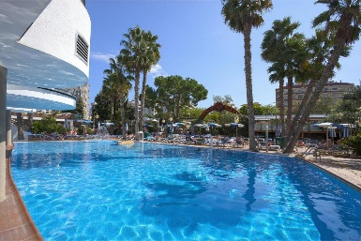
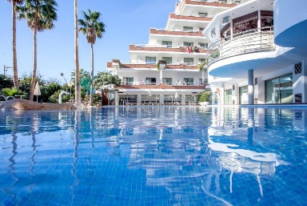

STADE DIRIGE PAR RAPHAEL SCHMITZ – PALMARES : Titulaire des Brevets d’Etat de judo , Tae Kwon Do. Ceinture noire 5ème Dan Judo, 6ème degré sambo, 8ème Degré de Nunchaku, 8ème degré en Combat Complet, 2ème dan Tae Kwon Do, 4ème degré jiu jitsu brésilien, 4ème dan krav maga RSC, 3ème degré sambo systema . 3 fois champion du monde de Combat Complet, 7 fois Champion du monde de Jiu Jitsu brésilien (masters ). Champion du monde de Kempo soumission. 3ème au championnat du monde de kempo kick boxing. 23 fois Champion du Monde de Nunchaku, Champion de France de Judo (FNSU), médaillé aux championnat d’Europe et aux championnat du monde master de judo, 22 fois Champion de France de Sambo, Champion d’Europe et Champion du Monde de Sambo (en Masters –68kg), champion du monde de kombat sambo., 13 fois champion d’Europe Jiu-Jitsu Brésilien, expert en Combat libre, 4 fois vainqueur du Tournoi des Ceintures d’Or de Pankido. Champion de France de Tae Kwon Do FFST et FSGT, médaillé aux championnats de France de karaté Jutsu FFKDA . Plusieurs fois vainqueur du NAGA Allemagne (grappling, jiu jitsu Brésilien). Vice champion du monde de karaté kyokushinkai (WIBK).
Possibilité de passage de grade dans certaines disciplines (jiu jitsu Brésilien, combat complet, nunchaku, combat défense) , et passer le diplôme enseignant en combat complet, nunchaku, combat jiu jitsu, combat défense (nous consulter).
Possibilité de passer une journée en plus à Barcelone avec entraînements chez Yan Cabral (nous consulter)
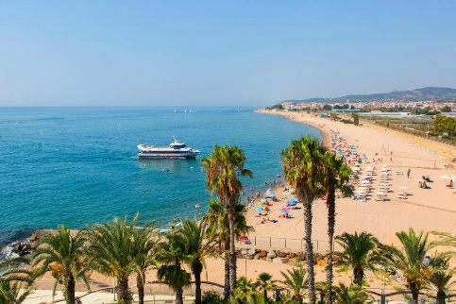
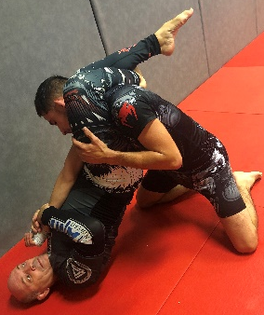

INFOS : Accueil des stagiaires samedi à partir de 14h00 à l’hôtel
(Début du stage samedi à 18h00)

Pour s’y rendre : par vos propres moyens en train, en avion (aéroport de Barcelone ou Gérone), voiture, ou possibilité d’un départ en mini bus à partir de Mulhouse (se renseigner auprès de notre secrétariat).

Compris dans le tarif : la pension complète avec 3 repas par jour sous forme de buffet à volonté avec boissons (vin, eau), Pot de bienvenu, Tous les cours du stage.
Non compris dans le tarif : la taxe de séjour environ 1.32€ par jour ( pour les + de 16 ans), Le trajet pour se rendre à l’hôtel.
Pour l’inscription remplir le bulletin de participation ( tous les tarifs sont précisés)

- Date limite d’inscription le 31 mai 2023 / Acompte de 100€ à l’ordre de la FINCA
ATENTION places limitées ! Faites une pré-inscription rapidement.

Bulletin de participation

Nom ……………………………………………………………………………..Prénom : …………………………..

Adresse : ……………………………

Mail :…………………………………………………………………………Tel. :…………………………………………………………………………

Je souhaite participer au stage du 14 au 18 juillet à Costa Brava (hotel 4 étoiles : Indalo Park)

STAGIAIRES : ACCOMPAGNATEUR(S)
(gratuit pour les - de 2 ans)

Pack complet à 399€ (stage, hôtel, repas, boissons) Tarif accompagnateur à 326€ ( hôtel, repas, boissons)

Tarif accompagnateur -10 ans à 179€ (hôtel, repas, boisson)
( si dans la chambre avec 2 adultes)

OPTION :

Chambre simple (individuelle en supplément) + 100€ pour le séjour

Si vous désirez venir un jour plus tôt ou partir un jour après se renseigner auprès du secrétariat pour le tarif.

DISCIPLINES CHOISIES :

Stages : Jiu Jitsu Brésilien Grappling Sambo Ju jitsu MMA – combat complet Nunchaku Combat défense – Krav Maga

Accès à toutes les activités au choix dans ce cas il faut numéroter les disciplines dans l’ordre de préférence ( donc 1 dans la case du sport que vous ferez en priorité, puis 2 etc …) pour que nous puissions faire un planning prévisionnel au niveau des salles

Ci joint un acompte de 100€ - Date limite d’inscription le 31 mai 2023

Désistement, remboursement : si le stage est annulé vous serez intégralement remboursé, en cas de désistement avant le 05 juin 2023, 80% de l’acompte payé sera remboursé, ou un avoir de 100% de la somme versée pour un autre stage, après cette date et avant le 15 juin 50% vous sera remboursé, après le 15 juin pas de remboursement, réservation définitive (sauf si vous trouvez ou si l’on trouve une personne pour prendre votre place avant le 20 juin).

Inscription à faire parvenir et chèque à l’ordre de :« FINCA»
153 rue Théodore Deck 68500 Guebwiller. / Tél : 03.89.76.82.92
Renseignements complémentaires sur le site combat-complet.fr

